**Atividade 4**

Grupo: Samuel Melo | Felipe de Assis | Nathalia Mimi | Vinícius Eduardo

Foi elaborado 9 diagramas seguindo os requisitos do sistema.

**RF01**

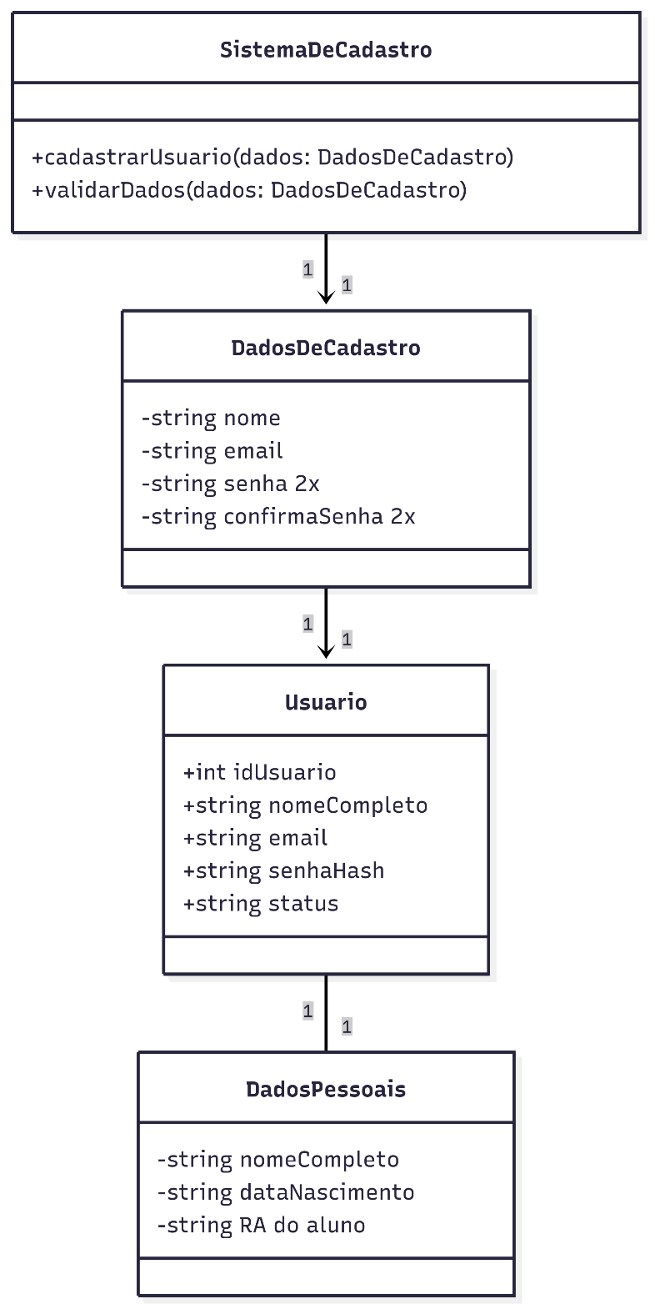

**RF02**

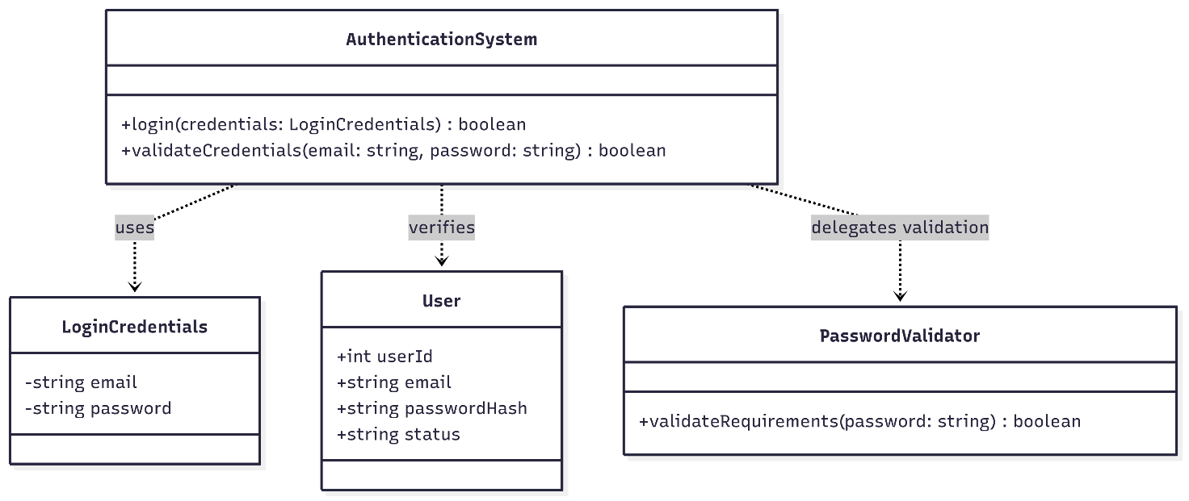

**RF03**

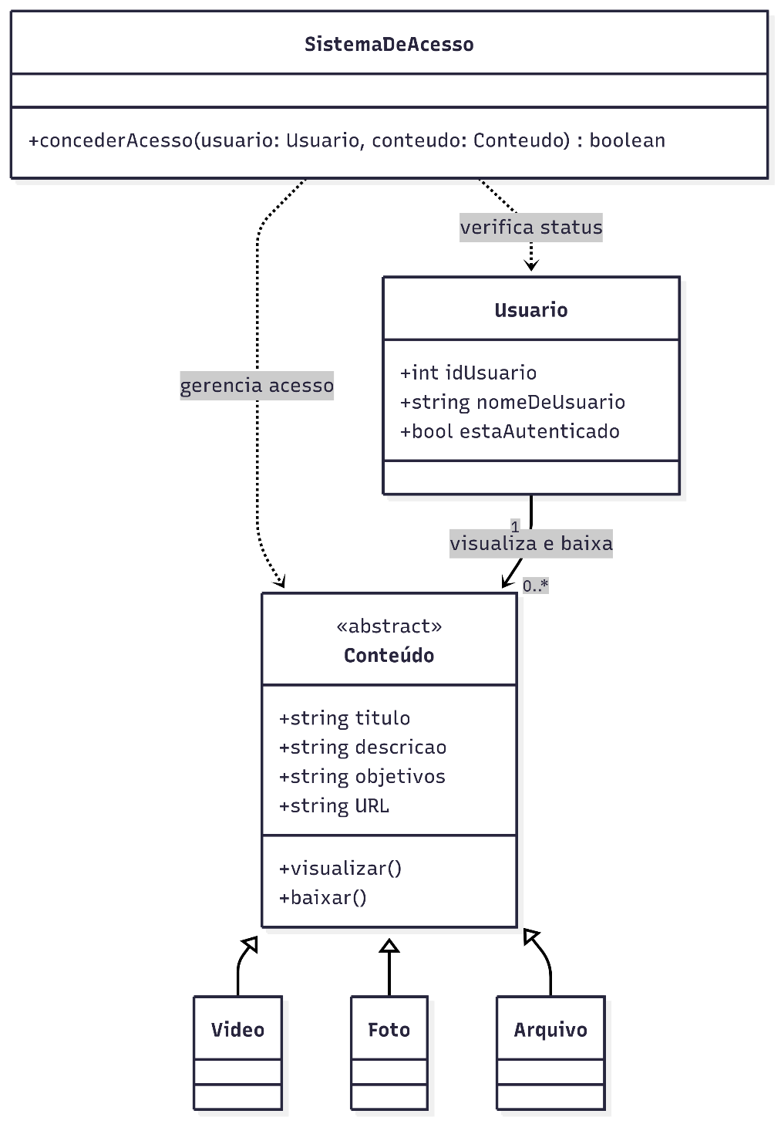

**RF04**

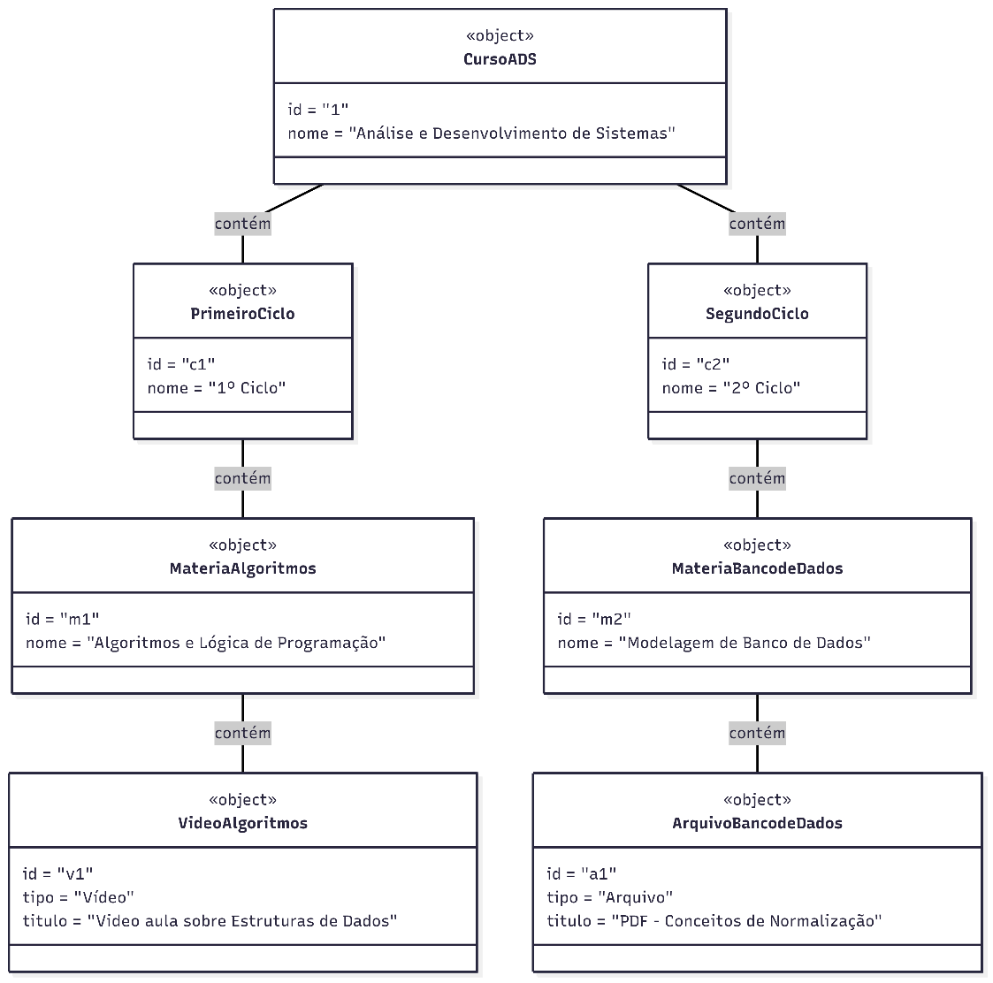

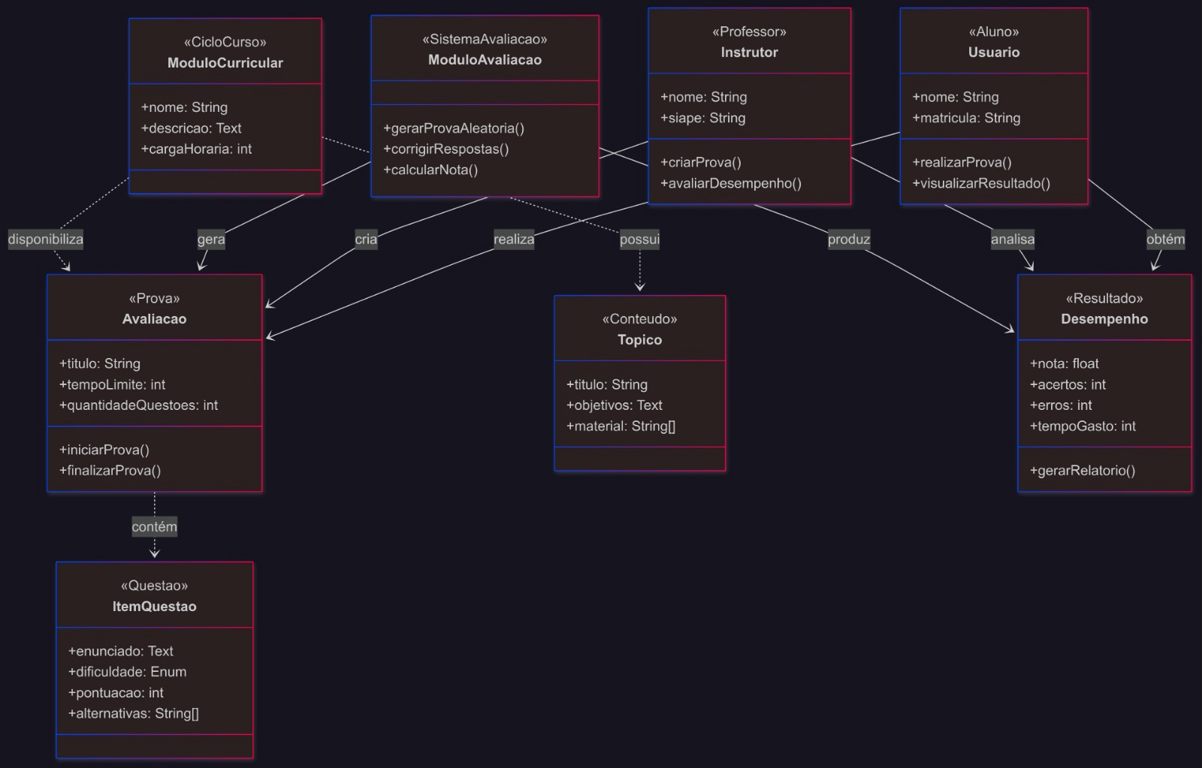

**RF05**

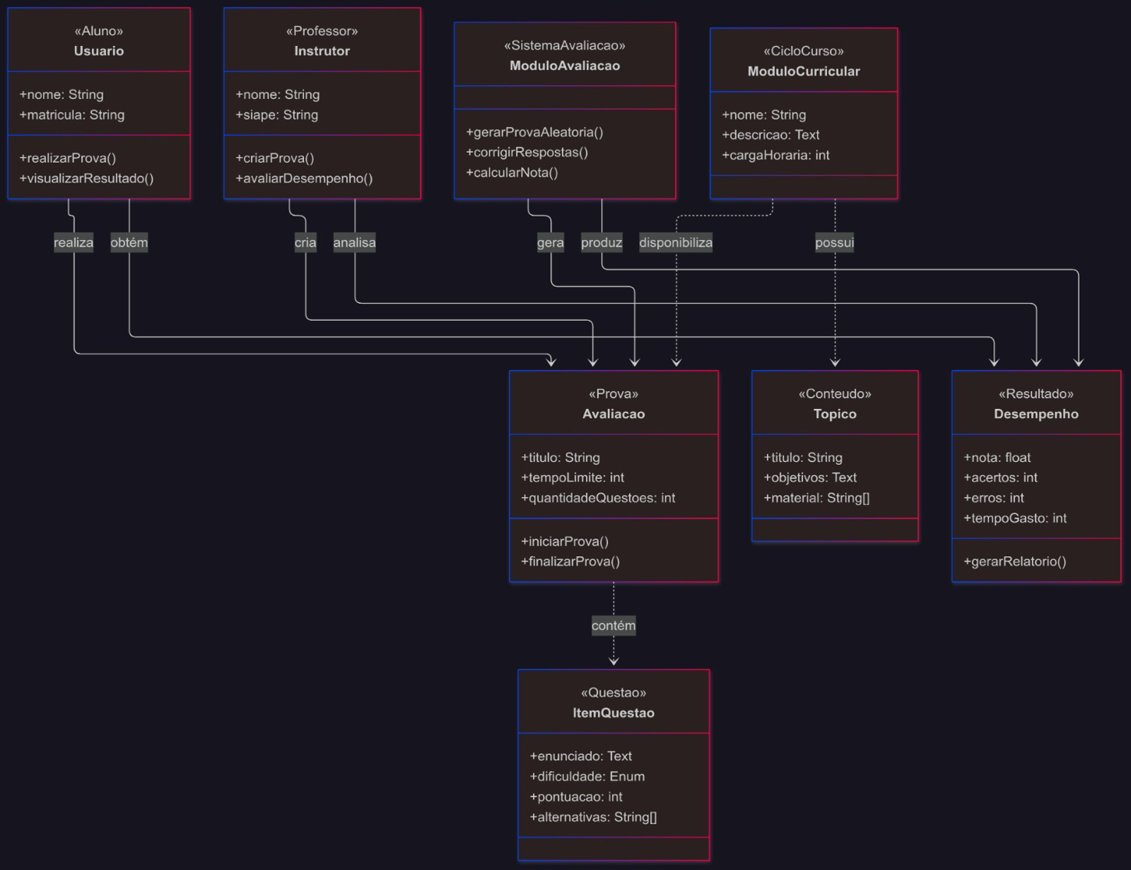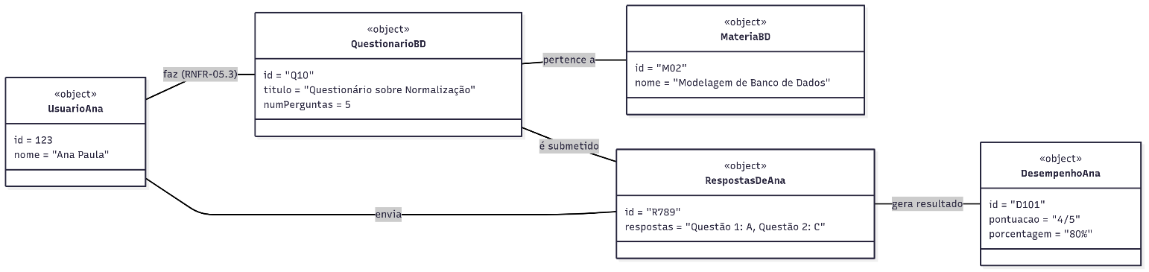

**RF06**

